

**Acte de renonciation aux rémunérations de mandat de conseil sur AH-SI**

Je soussignée, Evelyne Revellat.

Exerçant en qualité de Sophrologue, praticienne en EFT (Emotional Freedom Techniques)

Atteste par la présente que je renonce à percevoir toute rétrocession pour les mandats de conseil effectués au sein de l’ONG Alliance Humaine Santé Internationale.

Fait à Nogent-sur-Marne

Le 17 mars 2022

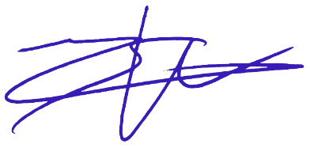 Signature